Relatório Mensal de Atendimentos da Lei de Acesso à Informação
Serviço de Informação ao Cidadão (SICLAI)

Outubro de 2020

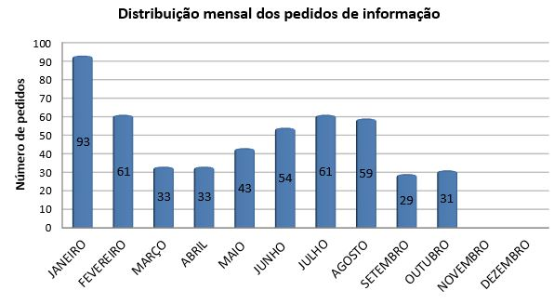
1. Número de pedidos

- Pedidos de informação recebidos: 31 (ANEXO)

2. Prazo de resposta

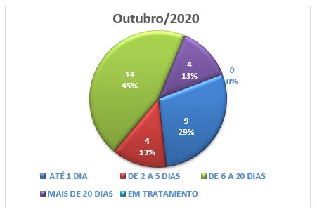

3. Frequência de assuntos

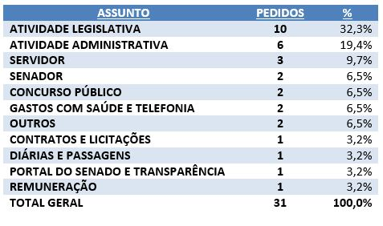

4. Local da informação recuperada

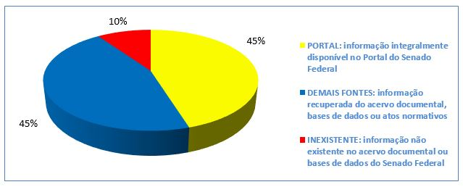

5. Negativas de acesso e recursos

- Houve 2 (duas) negativas integrais de acesso a pedidos formulados no mês de outubro de 2020.
- Houve 3 (três) negativas parciais de acesso a pedidos formulados no mês de outubro de 2020.
- Nâo foram apresentados recursos no mês de outubro de 2020.

PEDIDO DE INFORMAÇÃO | TEXTO STATUS
"Olá, tudo bem? Não estou encontrando, no site, provas antigas do concurso para consultoria técnica do Senado na área de direito tributário e financeiro. Poderiam me auxiliar? Atenciosamente, XXXX." (sic) | RESPONDIDO
“Gostaria que me enviassem a proposta vencedora do contrato XX/2019 firmado entre o Senado Federal e a XXXX. Objetivo do contrato emissão de passagens aérea.” (sic) | RESPONDIDO
" XXXX para Ouvidoria. Bom dia, gostaria de saber, em valores reais, quanto o Senado Federal gasta para manter os 81 senadores por mês, inclusive considerando os valores de gratificações, indenizações e verbas de gabinete. Atenciosamente." (sic) | RESPONDIDO
“Olá. Gostaria de saber a formação acadêmica do servidor da Consultoria Legislativa XXXX, isto é, qual graduação e pós-graduação o servidor tem e por quais universidades.” (sic) | NEGATIVA INTEGRAL DE ACESSO
“Foi veiculado na mídia que o prefeito de XXXX, XXXX, enviou um posicionamento ao Presidente do Senado, Davi Alcolumbre, sobre o Projeto de Auxilio Federal ao Setor de Transportes Coletivo dos municípios. O projeto tramita no Senado sobre o número PL 3364/2020. Porém tal comunicação entre entidades não consta dos documentos da matéria, gostaria de ter acesso ao documento. Grato.” (sic) | RESPONDIDO
"Solicito a gentilza de fornecer acesso a última prova (2011) com gabarito para Analista Legistivo do Senado Federal (envio de arquivo em.pdf ou outro formato comum, acesso a link específico, ect.) após várias pesquisas, não consegui encontrar o material na internet, crio que não tenha sido disponibilizado ao público. Obs.: Como é obrigatório escolher uma formato no pedido, coloquei planilha, mas, na prática, não é o caso, já que podeim fornecer de forma que for mais conveniente. Des já agradeço" (sic) | RESPONDIDO
"Olá. Sou um estudante da Universidade de Stanford trabalhando em um relatório de pesquisa no Diálogo Interamericano. Estou interessado em localizar registros de viagens publicamente disponíveis para todos os membros do Senado que fizeram viagens para a China continental e Hong Kong desde 2017. Um lista ou banco de dados de todos os registros de viagens dos senadores durante um longo período de tempo seria muito apreciada. Por favor, deixe-me saber o mais rápido possível. Muito obrigado!" (SIC) | RESPONDIDO
“Prezados, boa tarde! Gostaria de saber se é possível encontrar os dados relativos a todos os projetos apresentados em 2020, no Senado Federal, por senadores ou pelo Poder Executivo. Minha intenção é que seja possível organizá-los em planilha, a exemplo dos dados que extrai dos dados abertos da Câmara.  Assim, seria uma relação de projetos apresentados em 2020, com as seguintes informações: data da apresentação; sigla; número; ano; ementa; palavras-chaves (se for possível apenas); situação atual. Busquei essas informações por meio da pesquisa normal, pelo site do Senado e também por meio dos dados abertos fornecidos, mas não obtive êxito. Agradeço, desde já!” (sic) | RESPONDIDO
“Bom dia, Gostaria de conhecer um pouco sobre a estrutura do Senado. Assim, peço a gentileza de informar quais são as diretorias do Senado e os nomes de seus ocupantes.  Obrigado.” (sic) | RESPONDIDO
“Boa noite, no relatório final da CPITRAFPE, foi mencionado o Ofício nº 338/SNJ/MJ, que continha informações sobre sugestões de proposta legislativa: ‘Nesse ponto, merece especial registro, as contribuições da Secretaria Nacional de Justiça (SNJ), chefiada por XXXX, encaminhadas a esta CPI, por meio do Ofício nº 338/SNJ/MJ, de 29 de junho de 2012, segundo o qual as sugestões de aprimoramento do PLS [...].’. Poderiam disponibilizar o mencionado ofício para consulta acadêmica?  Grata, XXXX.” (sic) | RESPONDIDO
“Solicito, com base na Lei de Acesso à Informação, as íntegras das notas taquigráficas e atas das sabatinas dos seguintes indicados para o cargo de ministro do Supremo Tribunal Federal dos ministros XXXX (1985), XXXX (1986) e XXXX (1989).” (sic) | RESPONDIDO
“Em relação à resposta enviada ao ‘pedido Conecte nº XXXX. Agradeço, inicialmente, a pronta resposta, mas ela não atende ao solicitado. E explico: até a indicação do ministro XXXX, o regimento previa sessões secretas de sabatina e votação. Ocorre que esse procedimento foi alterado, primeiramente pela Constituição de 88 e em seguida pelo Regimento Interno do Senado. Entretanto, esses documentos permanecem secretos, mesmo sem classificação ou qualquer justificativa legal (a meu sentir) para tal. Por isso, permito-me insistir no pedido para que seja disponibilizada a íntegra das notas taquigráficas das sessões da CCJ em que houve votação das indicações, incluindo os respectivos pareceres, além dos debates em plenário em torno das indicações dos ministros XXXX, XXXX e XXXX.” (sic) | RESPONDIDO
"Queria ter acesso ao cartão de ponto de todos os assessores de gabinete do Senado no período de 2020, efetivos e comissionados. Obrigado." (sic) | NEGATIVA PARCIAL DE ACESSO
"Boa Tarde. Estou redigindo um artigo científico a respeito do uso da tecnologia de Geolocalização nos serviços públicos, gostaria de verificar a disponibilidade desta ilustre Casa de Leis em fornecer uma listagem/relação com o nome de Secretarias e respectivo(s) serviço(s) em execução que utilizam-se da referida tecnologia em suas rotinas de trabalho. Respeitosamente, XXXX, Pós-Graduando em Administração Pública." (sic) | RESPONDIDO
"Gostaria de saber se senadores afastados por determinação do STF, como o caso do senador XXXX, que foi afastado por 90 dias, continuam percebendo os seus proventos normalmente." | RESPONDIDO
“Boa noite, Gostaria de solicitar todos os projetos que possuem em sua ementa ou texto os seguintes termos: plástico, polietileno, tereftalato, propietileno, polipropileno, poliestireno, propileno. Infelizmente, tentei a busca avançada e não funcionou e esse é o motivo da solicitação, pois preciso dos dados para um artigo pessoal.  Abraços.” (sic) | RESPONDIDO
“Prezado(a), Gostaria de receber a relação dos projetos de leis que tramitam e que tratem de temas de interesse do setor têxtil (abrangendo: confecções, transformação de fibras, etc.).” (sic) | RESPONDIDO
“Gostaria de ter acesso à lista com o nome de todas as pessoas que registraram entrada no Senado, com destino ao gabinete do senador XXXX (XXXX -XX) nos anos de 2019 e 2020 - até o dia 19/10/2020.” (sic) | NEGATIVA INTEGRAL DE ACESSO
“Quantas pessoas possuem credencial no Senado entre 2009 e 2019? Favor separar o número por ano. Qual o nome das pessoas que possuem credencial e qual o local que representam entre os anos de 2009 e 2019? Favor separar os nomes e os locais por ano. Quantas pessoas possuem credencial no Senado até setembro de 2020? Qual o nome das pessoas que possuem credencial e qual o local que representam até setembro de 2020?” (sic) | NEGATIVA PARCIAL DE ACESSO
"Solicito os dados de gastos com saúde do Senado, incluindo todas as despesas médicas de 2009 a 2019. Favor separar por ano, mês e, se possível, detalhar por parlamentar. Solicito os dados de gastos com saúde do Senado, incluindo todas as despesas médicas de janeiro a setembro de 2020. Favor separar por mês e, se possível, detalhar por parlamentar." (sic) | NEGATIVA PARCIAL DE ACESSO
“Boa noite. Sobre o senador XXXX, não seria crime de nepotismo o filho dele assumir sua vaga no Senado Federal. Ou seja, o filho dele é o suplente dele?” (sic) | RESPONDIDO
"Solicito a relação das despesas feitas pelos servidores do Senado com os suprimentos de fundos, pagos com cartões corporativos, desde quando começaram a ser feitas, informando o nome do servidor, a data do pagamento, a descrição da despesa e o valor de cada despesa, em planilha eletrônica Excel." (sic) | RESPONDIDO
“Prezados, Para fins de pesquisa a respeito da apreciação da constitucionalidade das proposições legislativas pela Comissão de Constituição, Justiça e Cidadania, solicito informações sobre os pareceres proferidos desde o início da atual legislatura, a seguir descritas:  I) O número total de pareceres emitidos até o momento;  II) A lista das proposições a que se referem os pareceres;  III) Se os pareceres foram pela aprovação ou reprovação das respectivas proposições;  IV) Se houve recurso ao Plenário da decisão da CCJ;  V) Se o recurso foi provido;  VI) Se a proposição foi aprovada ou arquivada;  VII) Qual o percentual/número de proposições que foram analisadas em definitivo pela CCJ do total das proposições em tramitação;  VIII) Qual o percentual/número de proposições que foram analisadas pelo Plenário do total das proposições em tramitação;  IX) Qual o percentual/número de pareceres no sentido da constitucionalidade e da inconstitucionalidade das proposições.  Estou à disposição para os esclarecimentos que se fizerem necessários. Agradeço a atenção.” (sic) | RESPONDIDO
"Prezados, bom dia! Gostaria de ter acesso aos pareceres dos ministros XXXX, XXXX e XXXX, bem como do senhor XXXX. Tais pareceres foram proferidos na ocasião do final de 2008, quando se discutia a possibilidade de reeleição do senador XXXX para a Presidência da Casa, por ter exercido mandato tampão. O fato da existência de tais pareceres é noticiado no link: https://www.folhavitoria.com.br/politica/noticia/11/2016/renan-parecer-favoravel-a-reeleicao-no-congresso-e-juridicamente-irretocavel.  A referência do parecer do ministro XXXX também aparece em notícia do site do Senado: https://www12.senado.leg.br/noticias/materias/2008/12/15/garibaldi-submete-ao-pmdb-na-quarta-feira-sua-candidatura-a-presidencia-do-senado/.  O Parecer do agora ministro XXXX é divulgado no site Migalhas, no link: https://migalhas.uol.com.br/pilulas/248941.  Solicito aqui a cópia dos 4 pareceres, incluída a cópia desse parecer do ministro XXXX - já divulgado por site especializado, para ter o registro da fonte fidedigna, uma vez que os documentos serão utilizados em trabalho acadêmico.” (sic) | RESPONDIDO
"Cumprimentando-os cordialmente, solicitamos acesso a todos os pedidos de acesso à informação feitos ao Senado de 2018 a 2020, bem como às respectivas respostas aos pedidos, aos recursos, às respostas aos recursos e a todos os arquivos anexos eventualmente relacionados a cada uma dessas etapas. Solicitamos, em conformidade com o §3º do art. 8º da Lei federal 12.527/2011, que os dados sejam sistematizados em planilhas em formato aberto, de forma a facilitar a análise." (sic) | RESPONDIDO
“Gostaria de obter os dados completos de qualificação do Senado Federal como pessoa jurídica.” | RESPONDIDO
“Olá, boa tarde! Meu nome é XXXX e sou aluno de graduação em ciências políticas na XXXX University, em Washington, DC, nos EUA. Estou trabalhando em um projeto que visa identificar os projetos de lei e normas jurídicas, quando aprovadas, que são explicitamente relacionados ao tema da corrupção. Para isso, estou tentando buscar as propostas (PEC, PLP, PL, MPV, PLV, PDC ou PLS) na base de dados do Senado que tenham o termo exato ‘corrupção’ na ementa ou na indexação. Para poder fazer download desses dados, estou tentando usar o portal dados abertos.  Tentei fazer essa busca para datas de apresentação entre 01/01/1995 e 20/10/2020. Entendo que essa busca deveria ser a seguinte:  https://legis.senado.leg.br/dadosabertos/materia/pesquisa/lista?sigla=pl&sigla=plp&sigla=pls&sigla=pec&sigla=mpv&sigla=plv&sigla=pdc&palavraChave=corrupção&tipoPalavraChave=E&palavraChave=corrupção&tipoPalavraChave=I&dataInicioApresentacao=19950101&dataFimApresentacao20201020  Porém, essa busca só retorna propostas apresentadas a partir de dezembro de 2019.  Seria possível me ajudar a identificar como fazer essa busca da maneira correta? Além disso, é possível gerar relatórios de resultados em formato CSV ou XLS, como no site da Câmara dos Deputados, ou somente XML pelo portal dados abertos?  Agradeço muito, desde já, pela ajuda e disponibilidade. Atenciosamente,  XXXX” (sic) | RESPONDIDO
“1. Eu, XXXX, solicito dados relativos - mas não se limitando – as seguintes informações:  a) Todas despesas com reembolsos por despesas médicas de senadores, ex-senadores e eventuais suplentes em exercício no período de 1/04/2020 a 25/10/2020;  b) Descrição dos reembolsos conforme solicitados pelos parlamentares e do estágio da despesa em empenho e pago, com dados dos senadores que requisitaram o reembolso, data e valor;  c) Valores pagos com planos de saúde de senadores, ex-senadores e eventuais suplentes em exercício entre 1/04/2020 e 25/10/2020;  2. Solicito que os dados sejam enviados em formato de planilhas xslx ou arquivo csv.  3. Em cumprimento ao artigo 11 da Lei nº 12.527, de 18 de novembro de 2011, o acesso às informações requisitadas deve ser imediato. Não sendo possível o acesso imediato, a resposta, em conformidade com o referido artigo, deve ser expedida no prazo máximo de 20 (vinte) dias, contados do protocolo deste Requerimento junto a esta Casa. Para o recebimento da resposta, comunico o seguinte endereço XXXX@gmail.com. Atenciosamente, XXXX.” (sic) | RESPONDIDO
"Olá! Estou me formando em Direito (atualmente no 10ª semestre). Gostaria de perguntar se existe algum processo seletivo para a área jurídica do Senado ou da câmara dos Deputados, ou se estas áreas em questão são cargos de confiança.  Agradeço desde já!" (sic) | RESPONDIDO
“Boa noite! Por favor, preciso saber em quais períodos houve férias da servidora abaixo no ano de 2020. Atenciosamente.  Nome XXXX  Vínculo COMISSIONADO  Situação ATIVO  Admissão XXXX  Cargo/Plano CARGO EM COMISSÃO  Função XXXX  Nome da Função XXXX  Lotação Gabinete XXXX” (sic) | RESPONDIDO
“Gostaria de obter informação se o órgão utiliza tecnologias de inteligência artificial, algoritmo ou sistema automatizado de decisão de aprendizado por máquinas em suas iniciativas. Em caso positivo, gostaria de obter as seguintes informações: Qual o nome da ferramenta utilizada (se houver)? Qual a categoria de aplicação da ferramenta? Por exemplo: classificação de imagens, reconhecimento facial, sistemas de recomendação, estimativa da risco, chatbots. A ferramenta foi desenvolvida interna ou externamente? Foi comprada pronta? Se sim, de qual fornecedor? Qual o modelo estatístico utilizado na ferramenta? Por exemplo: regressão logística, árvore de decisão, redes neurais. Qual o grau de apoio que a ferramenta oferece? Por exemplo: ferramenta faz diagnósticos e toma decisões, faz diagnósticos e sugere ações, ou faz diagnósticos, mas não sugere ações. Quais as saídas (outputs) da ferramenta? Por exemplo, probabilidade de determinado caso apresentar fraude; ou concessão ou não de crédito. Quais são os principais conjuntos de features/variáveis usados como entrada para treinar a ferramenta? Por exemplo: região e IDH de um município para um sistema de estimativa de risco de fraudes; presença no cadastro positivo para concessão de crédito. No desenvolvimento e/ou implementação da ferramenta, foram considerados possíveis vieses em seu desempenho? Por exemplo: sua eficácia é melhor com determinados grupos? No desenvolvimento e/ou implementação da ferramenta, foi considerada a obrigatoriedade de revisão humana das decisões automatizadas?” (sic) | RESPONDIDO
* Negativa Integral de Acesso: § 6º do art. 53 da Constituição, c.c. art. 302 Regimento Interno do Senado
Federal

